[c++虚表深入理解](http://blog.csdn.net/eagleskys/article/details/6308949)

C++中的虚函数的作用主要是实现了多态的机制。关于多态，简而言之就是用父类型别的指针指向其子类的实例，然后通过父类的指针调用实际子类的 成员函数。这种技术可以让父类的指针有“多种形态”，这是一种泛型技术。所谓泛型技术，说白了就是试图使用不变的代码来实现可变的算法。比如：模板技 术，RTTI技术，虚函数技术，要么是试图做到在编译时决议，要么试图做到运行时决议。

关于虚函数的使用方法，我在这里不做过多的阐述。大家可以看看相关的C++的书籍。在这篇文章中，我只想从虚函数的实现机制上面为大家 一个清晰的剖析。

当然，相同的文章在网上也出现过一些了，但我总感觉这些文章不是很容易阅读，大段大段的代码，没有图片，没有详细的说明，没有比较，没有举一反三。不利于学习和阅读，所以这是我想写下这篇文章的原因。也希望大家多给我提意见。

言归正传，让我们一起进入虚函数的世界。

**虚函数表**

对C++ 了解的人都应该知道虚函数（Virtual Function）是通过一张虚函数表（Virtual Table）来实现的。简称为V-Table。 在这个表中，主是要一个类的虚函数的地址表，这张表解决了继承、覆盖的问题，保证其容真实反应实际的函数。这样，在有虚函数的类的实例中这个表被分配在了 这个实例的内存中，所以，当我们用父类的指针来操作一个子类的时候，这张虚函数表就显得由为重要了，它就像一个地图一样，指明了实际所应该调用的函数。

这里我们着重看一下这张虚函数表。在C++的标准规格说明书中说到，编译器必需要保证虚函数表的指针存在于对象实例中最前面的位置（这是为 了保证正确取到虚函数的偏移量）。 这意味着我们通过对象实例的地址得到这张虚函数表，然后就可以遍历其中函数指针，并调用相应的函数。

听我扯了那么多，我可以感觉出来你现在可能比以前更加晕头转向了。 没关系，下面就是实际的例子，相信聪明的你一看就明白了。

假设我们有这样的一个类：

class Base {

public:

virtual void f() { cout << "Base::f" << endl; }

virtual void g() { cout << "Base::g" << endl; }

virtual void h() { cout << "Base::h" << endl; }

};

按照上面的说法，我们可以通过Base的实例来得到虚函数表。 下面是实际例程：

typedef void(*Fun)(void);

Base b;

Fun pFun = NULL;

cout << "虚函数表地址：" << (int*)(&b) << endl;

cout << "虚函数表 — 第一个函数地址：" << (int*)*(int*)(&b) << endl;

// Invoke the first virtual function

pFun = (Fun)*((int*)*(int*)(&b));

pFun();

实际运行经果如下：(Windows XP+VS2003, Linux 2.6.22 + GCC 4.1.3)

虚函数表地址：0012FED4

虚函数表 — 第一个函数地址：0044F148

Base::f

通过这个示例，我们可以看到，我们可以通过强行把&b转成int *，取得虚函数表的地址，然后，再次取址就可以得到第一个虚函数的地址了，也就是Base::f()，这在上面的程序中得到了验证（把int* 强制转成了函数指针）。通过这个示例，我们就可以知道如果要调用Base::g()和Base::h()，其代码如下：

(Fun)*((int*)*(int*)(&b)+0); // Base::f()

(Fun)*((int*)*(int*)(&b)+1); // Base::g()

(Fun)*((int*)*(int*)(&b)+2); // Base::h()

这个时候你应该懂了吧。什么？还是有点晕。也是，这样的代码看着太乱了。没问题，让我画个图解释一下。如下所示：

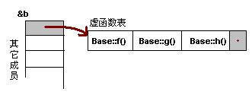

注意：在上面这个图中，我在虚函数表的最后多加了一个结点，这是虚函数表的结束结点，就像字符串的结束符“/0”一样，其标志了虚函数表的 结束。这个结束标志的值在不同的编译器下是不同的。在WinXP+VS2003下，这个值是NULL。而在Ubuntu 7.10 + Linux 2.6.22 + GCC 4.1.3下，这个值是如果1，表示还有下一个虚函数表，如果值是0，表示是最后一个虚函数表。

下面，我将分别说明“无覆盖”和“有覆盖”时的虚函数表的样子。没有覆盖父类的虚函数是毫无意义的。我之所以要讲述没有覆盖的情况，主要目的是为了给一个对比。在比较之下，我们可以更加清楚地知道其内部的具体实现。

**一般继承（无虚函数覆盖）**

下面，再让我们来看看继承时的虚函数表是什么样的。假设有如下所示的一个继承关系：

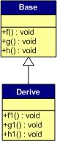

请注意，在这个继承关系中，子类没有重载任何父类的函数。那么，在派生类的实例中，其虚函数表如下所示：

对于实例：Derive d; 的虚函数表如下：

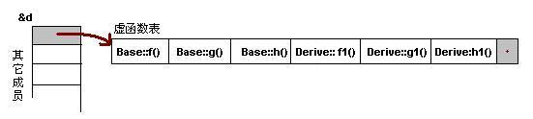

我们可以看到下面几点：

1）虚函数按照其声明顺序放于表中。

2）父类的虚函数在子类的虚函数前面。

我相信聪明的你一定可以参考前面的那个程序，来编写一段程序来验证。

**一般继承（有虚函数覆盖）**

覆盖父类的虚函数是很显然的事情，不然，虚函数就变得毫无意义。下面，我们来看一下，如果子类中有虚函数重载了父类的虚函数，会是一个什么样子？假设，我们有下面这样的一个继承关系。

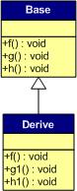

为了让大家看到被继承过后的效果，在这个类的设计中，我只覆盖了父类的一个函数：f()。那么，对于派生类的实例，其虚函数表会是下面的一个样子：

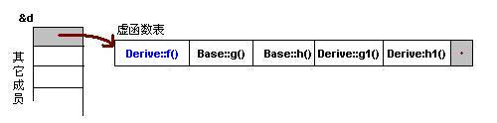

我们从表中可以看到下面几点，

1）覆盖的f()函数被放到了虚表中原来父类虚函数的位置。

2）没有被覆盖的函数依旧。

这样，我们就可以看到对于下面这样的程序，

Base *b = new Derive();

b->f();

由b所指的内存中的虚函数表的f()的位置已经被Derive::f()函数地址所取代，于是在实际调用发生时，是Derive::f()被调用了。这就实现了多态。

**多重继承（无虚函数覆盖）**

下面，再让我们来看看多重继承中的情况，假设有下面这样一个类的继承关系。注意：子类并没有覆盖父类的函数。

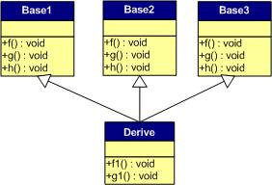

对于子类实例中的虚函数表，是下面这个样子：

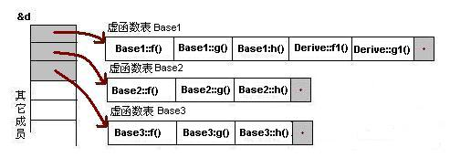

我们可以看到：

1） 每个父类都有自己的虚表。

2） 子类的成员函数被放到了第一个父类的表中。（所谓的第一个父类是按照声明顺序来判断的）

这样做就是为了解决不同的父类类型的指针指向同一个子类实例，而能够调用到实际的函数。

**多重继承（有虚函数覆盖）**

下面我们再来看看，如果发生虚函数覆盖的情况。

下图中，我们在子类中覆盖了父类的f()函数。

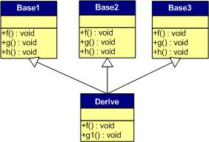

下面是对于子类实例中的虚函数表的图：

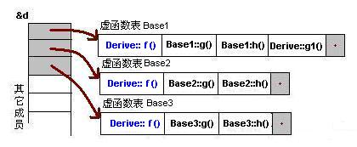

我们可以看见，三个父类虚函数表中的f()的位置被替换成了子类的函数指针。这样，我们就可以任一静态类型的父类来指向子类，并调用子类的f()了。如：

Derive d;

Base1 *b1 = &d;

Base2 *b2 = &d;

Base3 *b3 = &d;

b1->f(); //Derive::f()

b2->f(); //Derive::f()

b3->f(); //Derive::f()

b1->g(); //Base1::g()

b2->g(); //Base2::g()

b3->g(); //Base3::g()

**安全性**

每次写C++的文章，总免不了要批判一下C++。这篇文章也不例外。通过上面的讲述，相信我们对虚函数表有一个比较细致的了解了。水可载舟，亦可覆舟。下面，让我们来看看我们可以用虚函数表来干点什么坏事吧。

**一、通过父类型的指针访问子类自己的虚函数**

我们知道，子类没有重载父类的虚函数是一件毫无意义的事情。因为多态也是要基于函数重载的。虽然在上面的图中我们可以看到Base1的虚表中有Derive的虚函数，但我们根本不可能使用下面的语句来调用子类的自有虚函数：

Base1 *b1 = new Derive();

b1->f1(); //编译出错

任何妄图使用父类指针想调用子类中的**未覆盖父类的成员函数** 的行为都会被编译器视为非法，所以，这样的程序根本无法编译通过。但在运行时，我们可以通过指针的方式访问虚函数表来达到违反C++语义的行为。（关于这方面的尝试，通过阅读后面附录的代码，相信你可以做到这一点）

**二、访问non-public** **的虚函数**

另外，如果父类的虚函数是private或是protected的，但这些非public的虚函数同样会存在于虚函数表中，所以，我们同样可以使用访问虚函数表的方式来访问这些non-public的虚函数，这是很容易做到的。

如：

class Base {

private:

virtual void f() { cout << "Base::f" << endl; }

};

class Derive : public Base{

};

typedef void(*Fun)(void);

void main() {

Derive d;

Fun pFun = (Fun)*((int*)*(int*)(&d)+0);

pFun();

}

**结束语**

C++这门语言是一门Magic的语言，对于程序员来说，我们似乎永远摸不清楚这门语言背着我们在干了什么。需要熟悉这门语言，我们就必需要了解C++里面的那些东西，需要去了解C++中那些危险的东西。不然，这是一种搬起石头砸自己脚的编程语言。